PROSEDUR OPERASIONAL SETUP PEJABAT STRUKTURAL

Fungsi
Prosedur ini berfungsi untuk melakukan pengaturan pejabat strutural masing-masing eselon di OPD, berikut dengan penentuan penanggungjawab terhadap program dan kegiatan yang kaan dipergunakan dalam perjanjian kinerja. Secara umum ketentuan penanggungjawab adalah sebagai berikut
- Eselon 2 Kepala OPD bertanggung jawab terhada indikator Sasaran Strategis OPD
- Eselon 3 Kepala Bagian/Bidang bertanggung jawab terhadap satu atau lebih indikator outcome Program OPD
- Eselon 4 Kepala Sub Bagian / Seksi bertanggung jawab terhadap satu atau lebih indikator ouput kegiatan

Pelaku Operasional
Nomor | Pelaku | Fungsi
1 | Penanggungjawab/Pengeloala SAKIP Pemda | Melakukan pengaturan batasan penilian kinerja

Prasyarat Kondisional
- Satu indikator program hanya dapat dipertanggungjawabkan oleh satu eselon 3
- Satu kegiatan hanya dapat dipertanggungjawabkan oleh satu eselon 4

Proses Operasional
Berikut adalah prosedur operasional penggunaan aplikasi SIMR@L dalam proses import data target program OPD:
- Masuk ke Aplikasi Simr@l dengan login sebagai penanggungjawab SAKIP Pemda
- Pilih SAKIP > Setup > Pejabat Struktural, akan tampil list sebagai berikut
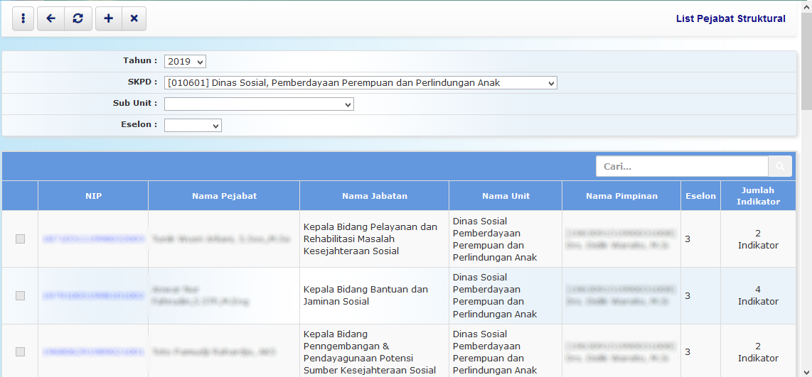
- Untuk menambahkan batasan penilian klik tombol [+], akan muncul isian
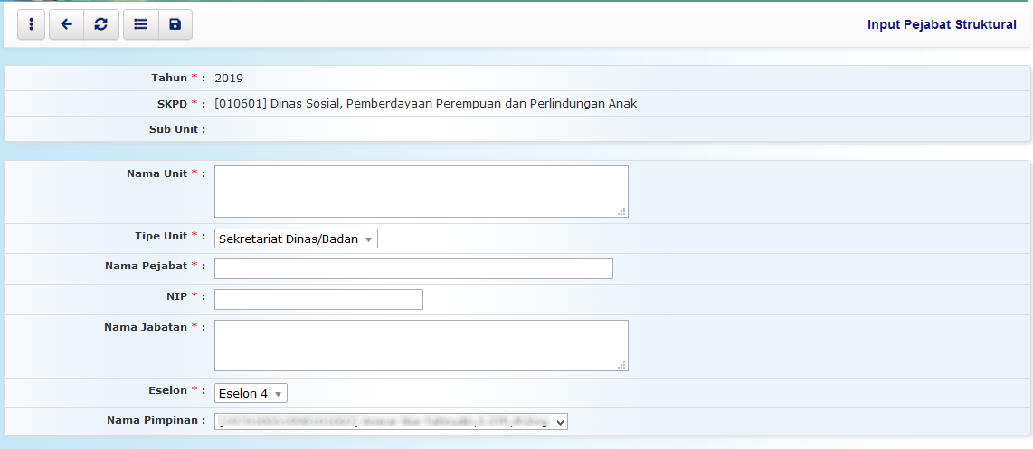
- Isikan data-data yang diperlukan kemudian simpan.
- Kemudian masuk ke detail data masing-masing pejabat, dan tambahkan indikator program dan kegiatan yang menjadi tanggung jawabnya
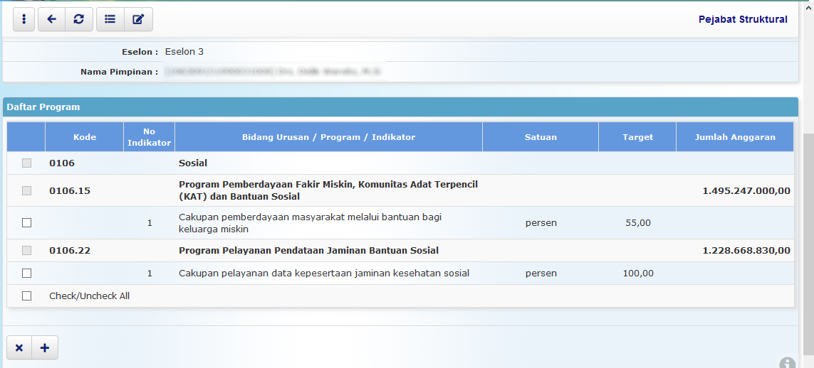
- Untuk Eselon 3, tambahkan indikator program yang menjadi tanggung jawab pejabat yang bersangkutan melalui tombol [+] di bagian bawah halaman.
- Begitu juga untuk Eselon 4, tambahkan kegiatan yang menjdai tanggung jawab pejabat yang bersangkutan melalui tombol [+] di bagian bawah halaman


